Html源代码功能：
Html的功能：当你在编辑器中输入文字后（或粘贴到编辑器一篇文章，等等），点击hmtl，编辑器会将您输入的文字转化成html源代码的形式显示。
取消html：当你想要取消html源代码显示的话，就再次点击html，编辑器将会取消html源代码显示的效果。
输入文字：
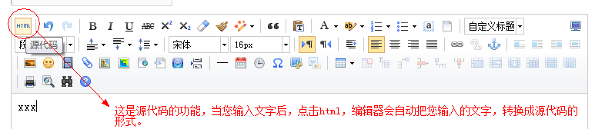
源代码形式：
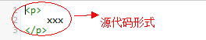

撤销功能：
撤销：当您输入文字后，点击撤销，编辑器会撤销您刚输入的文字。
输入文字：
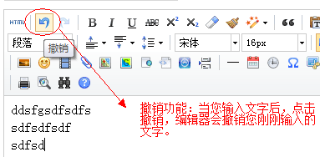
撤销：
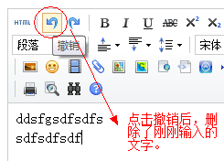

重做功能：
重做：当您输入的文字，被撤销后，想要恢复的话，点击重做，编辑器将会恢复您撤销的文字。
撤消后的状态：
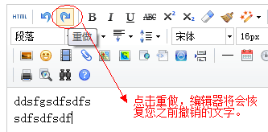
重做后的效果：
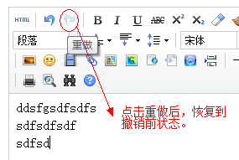

加粗：
加粗：选中您要加粗的文字，点击加粗，编辑器会对您选中的文字进行加粗显示。
取消加粗：当您想对加粗过的文字取消加粗效果的话，您就选中加粗文字，点击加粗，编辑器会对加粗的文字取消加粗。
选中文字加粗：
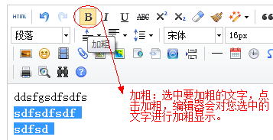
加粗后的效果：
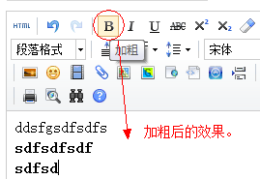

斜体：
斜体：当您想对某些文字斜体显示的时候，您就选中文字，点击斜体，编辑器将会以斜体形式显示。
取消斜体：当您想要取消斜体，就选中斜体字体，点击斜体，编辑器将会将斜体效果取消。
选中文字：
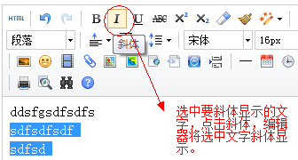
斜体效果：
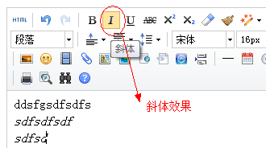

下划线：
下划线：选中要加下划线的文字，点击下划线按钮，编辑器将会把您选中的文字下面加上下划线。
取消下划线：选中已经有下划线的文字，点击下划线，编辑器将会取消下划线的效果。
选中文字：
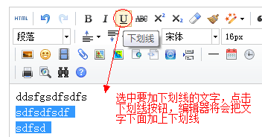
下划线效果：
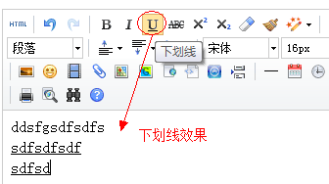

删除线：
删除线：选中要加删除线的文字，点击删除线按钮，编辑器将会把您选中的文字加上删除线。
取消删除线：选中已经有删除线的文字，点击删除线，编辑器将会取消删除线的效果。
选中文字：
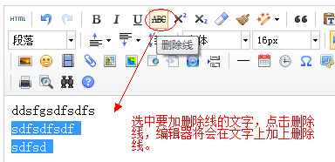
删除线效果：
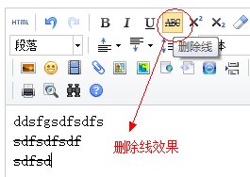

上标、下标：
上标：想要输入上标文字或数字的话，请先点击上标，再输入文字或数字，编辑器将会以上标的形式显示。
下标：想要输入下标文字或数字的话，请先点击下标，再输入文字或数字，编辑器将会以下标的形式显示。
上标：
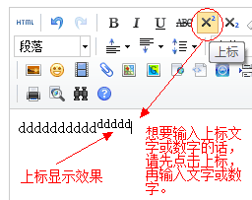
下标：
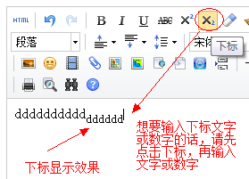

清除格式：
清除格式：当您想要取消带有格式的文字，请点击清除格式，编辑器将会取消所有格式。
清除格式：
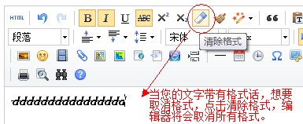
清除后的效果：
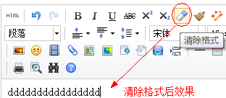

格式刷：
格式刷：选中已有格式的文字，点击格式刷，再选中想要格式化的文字，编辑器将会把想要格式化的文字加上格式。
选中已有格式文字：
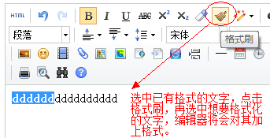
格式刷后的效果：
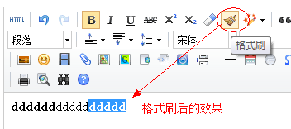

自动排版：
自动排版：当您想要对您输入的文字进行排版时，点击排版功能，出现排版各个功能，选中某个功能，点击执行，将会对您的文字进行排版。
选中排版功能：
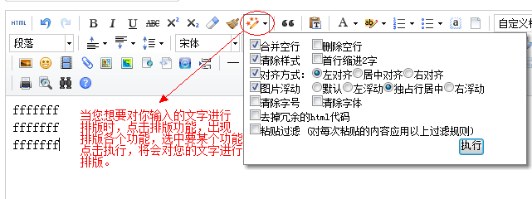
排版后效果（选中首行缩进2字）：
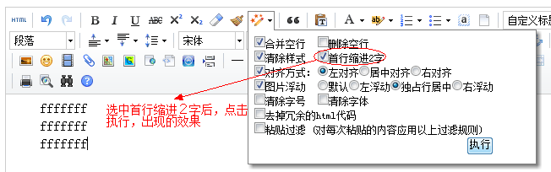

引用：
引用：对选中文本行或光标所在行进行缩进（增加外边距），以突出显示。
引用：
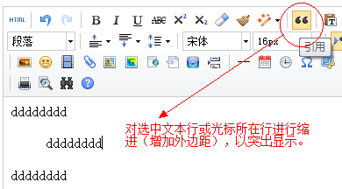

纯文本粘贴模式：
纯文本粘贴模式：编辑器默认使用纯文本方式来初始化。
纯文本粘贴模式：
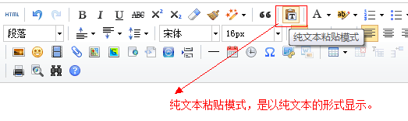

字体颜色：
字体颜色：点击字体颜色，选中一种颜色，在编辑器里输入文字，字体颜色会以你选中的颜色显示。
字体颜色：
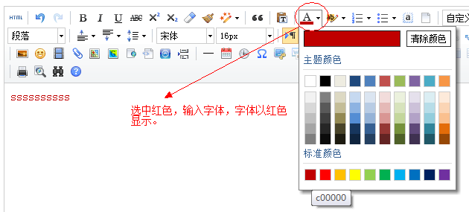

背景色：
背景色：选中想要加背景色的文字，点击背景色功能，选择一种颜色，编辑器将会对选中的内容加上背景色。
背景色：
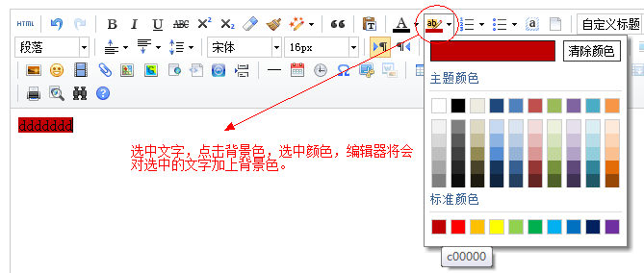

有序列表：
有序列表：选中想要加序列号的文字，点击有序列表，选中一种序号，编辑器将会对您的文字加上序号，加上后，在末行点击换行，编辑器会自动出现下一个有序序号。
有序列表：
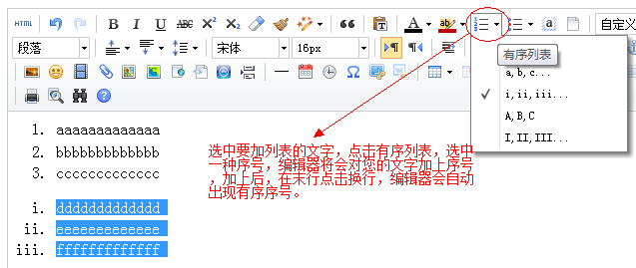

无序列表：
无序列表：选中想要加符号的文字，点击无序列表，选中一种符号，编辑器将会对您的文字加上符号，加上后，在末行点击换行，编辑器会自动符号。
无序列表：
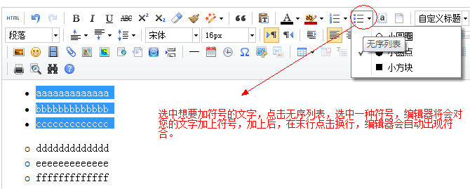

全选：
全选：点击全选按钮，编辑器将会对所有文字选中。
全选：
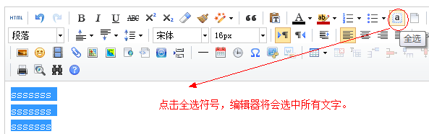

清空文档：
清空文档：点击清空文档，弹出对话框，点击确定，编辑器将会清空文档。
清空文档：
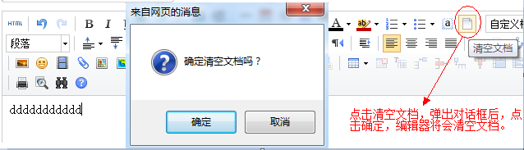

自定义标题：
自定义标题：点击自定义标题，选中一种形式，输入文字，文字将会以选中的标题形式显示。
自定义标题：
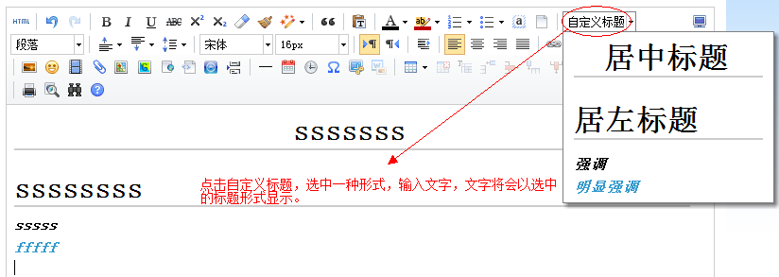

全屏：
全屏：点击全屏，编辑器将会以全屏的形式显示。
全屏：
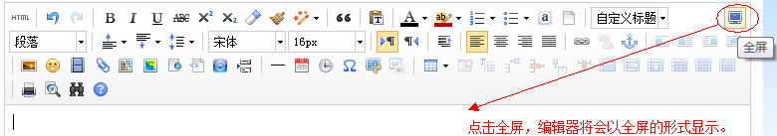

段落格式：
段落格式：点击段落格式，选中一种标题形式，输入文字，编辑器将会以选中的标题形式显示。
段落格式：
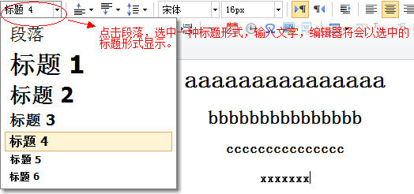

段前、段后、行间距：
段前间距：选中一段文字后，点击段前间距，选中间距值，编辑器将会以间距值的距离显示。
段后间距：选中一段文字后，点击段后间距，选中间距值，编辑器将会以间距值的距离显示。
行间距： 选中一段文字后，点击行间距，选中间距值，编辑器将会以间距值的距离显示。
段前、段后、行间距：
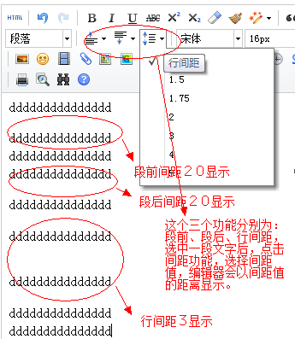

字体、字号：
字体：选中一段文字，点击字体，选中一种字体，编辑器将会以您选中的字体形式显示。
字号：选中一段文字，点击字号，选中一种字号，编辑器将会以您选中的字号大小显示。
字体、字号：
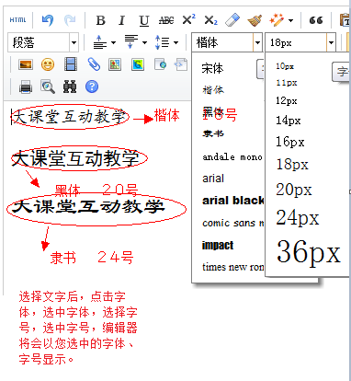

从左向右输入、从右向左输入：
从左向右输入：对选中文本或光标所在行选择从左到右输入。
从右向左输入：对选中文本或光标所在行选择从右向左输入。
从左向右输入、从右向左输入：
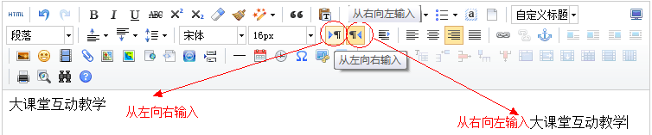

首行缩进：
首行缩进：对选中文本或光标所在行进行首行缩进显示。
首行缩进：
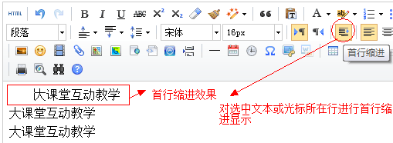

居左、居中、居右、两端对齐：
居左对齐：设置选中文本或光标所在行为左对齐。
居中对齐：设置选中文本或光标所在行为居中对齐。
居右对齐：设置选中文本或光标所在行为右对齐。
两端对齐：设置选中文本或光标所在行为两端对齐。
居左、居中、居右、两端对齐：
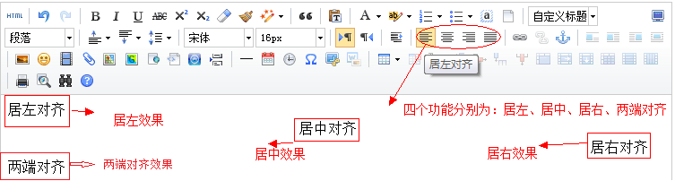

超链接、取消超链接：
超链接：对选中文本添加超链接，点击超链接后，弹出对话框，填写连接地址后，点击确认，连接添加成功，鼠标放到连接上，可以查看、修改、清除连接。
取消超链接：将鼠标放到超链接的文本上，点击取消超链接，编辑器将对有超链接的文本取消超链接。
超链接：
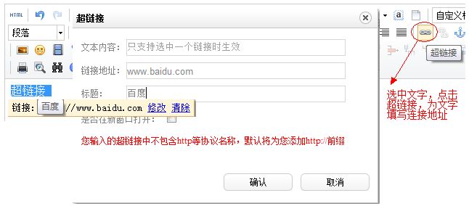
取消超链接：
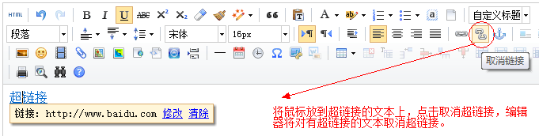

锚点：
锚点：向编辑器中添加一个锚点，用于同一页面中不同位置的跳转。
锚点：
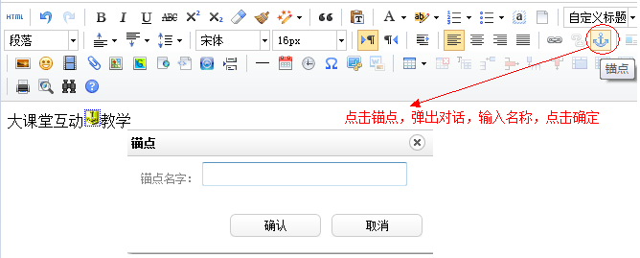

图片、默认、左浮动、右浮动、居中。
图片：点击图片，选择要插入的图片，点击确定，插入图片。
默认：设置图片对齐方式为默认样式。
左浮动：设置图片左浮动。
右浮动：设置图片右浮动。
居中：设置图片独占一行并居中。
添加图片：
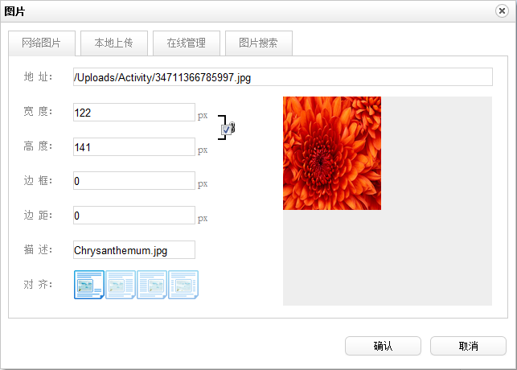
设置图片显示位置：
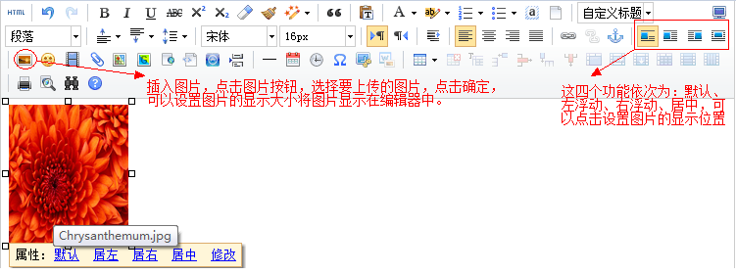

表情、附件：
表情：向编辑器中插入表情。
附件：向编辑器中插入附件。
表情附件：
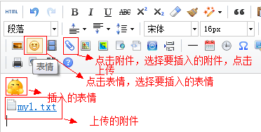

视频：
视频：插入视频，支持插入已有视频地址以及网络的视频搜索、插入功能。
视频：
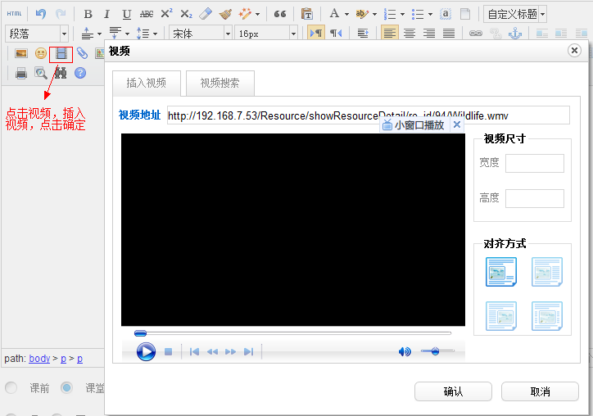

百度地图、google地图、百度应用：
百度地图：在编辑器中插入百度地图。
Google地图：在编辑器中插入谷歌地图。
百度应用：在编辑器中插入百度应用。
百度地图、google地图：
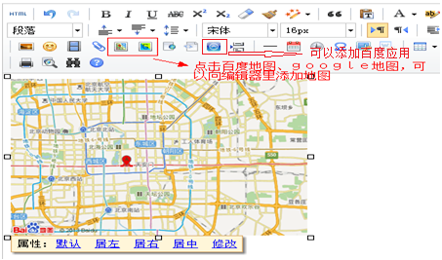

插入iframe框架、代码：
插入iframe：插入一个iframe框架。
插入代码：插入代码，并高亮显示。
插入iframe、代码：
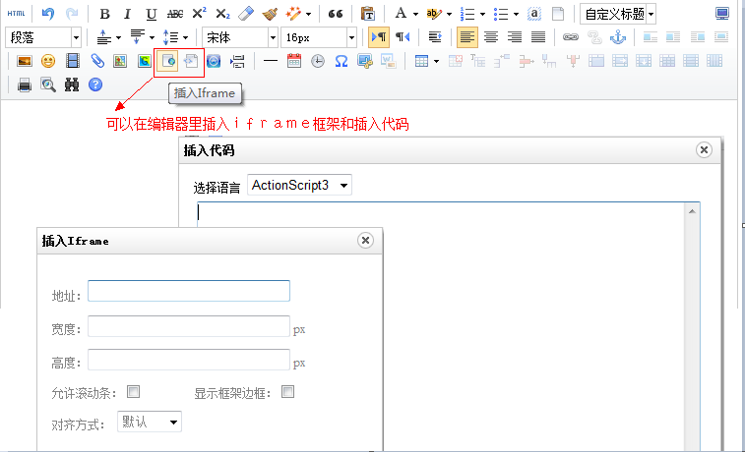

分页：
分页：点击分页，可以对编辑器的内容进行分页显示。
分页：
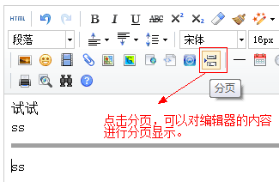

分隔线：
分隔线：可以对编辑器的内容添加分隔线。
分隔线：
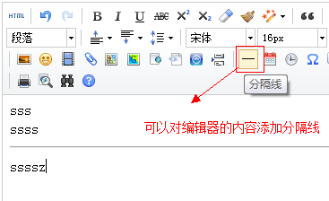

日期、时间：
日期：可以在编辑器里添加当前日期。
时间：可以在编辑器里添加当时时间。
日期、时间：
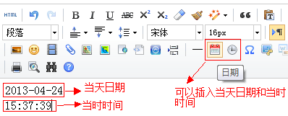

特殊字符：
特殊字符：点击，可以插入特殊字符。
特殊字符：
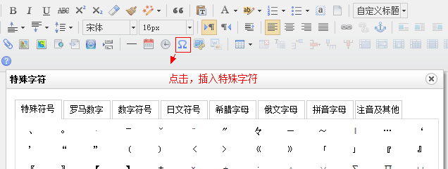

截图：
截图：点击截图按钮，弹出对话框后，下载安装截屏工具，就可以使用截图功能。
截图：
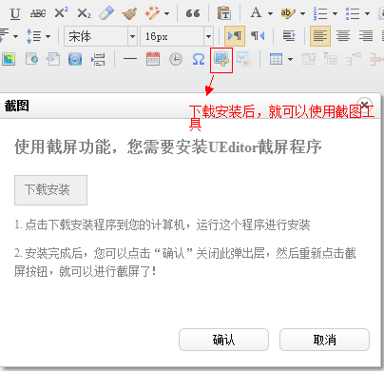

图片转存：
图片转存：检测是否为从本地WORD中粘贴的图片。若是，则使用占位图替代该图片，等待用户将其进行上传处理后替换成线上图片。
图片转存：
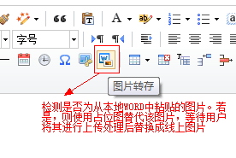

表格：
添加表格：向编辑器中插入一个表格。
删除表格：删除当前光标所在位置的表格。
表格前插行：在当前光标所在表格的外部上方插入一行。
前插入行：在当前光标所在单元格的上面插入一行。
删除行：删除当前光标所在的行。
前插入列：在当前光标所在单元格的前插入一列。
删除列：删除当前光标所在的列。
合并多个单元格：合并选中的所有单元格。
右合并单元格：从光标所在位置向右合并一个单元格。
下合并单元格：从光标所在位置向下合并一个单元格。
完全拆分单元格：将已合并的单元格完全拆分成原始的单个单元格。
拆分成行：将已合并的单元格拆分成原始行。
拆分成列：将已合并的单元格拆分成原始列。
表格：
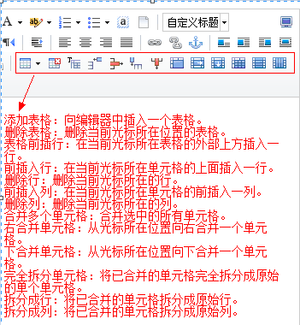

打印：
打印：点击打印，将会打印编辑器内的所有内容。
打印：
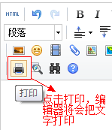

预览：
预览：点击预览，编辑器将会再打开一个页面，上面显示所有编辑器内容。
预览：
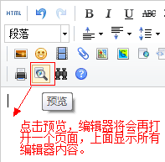

查找、替换：
查找、替换：点击查找、替换，弹出对话框后，填写相关信息，点击替换、全部替换，编辑器将会把内容进行查找替换。
查找、替换：
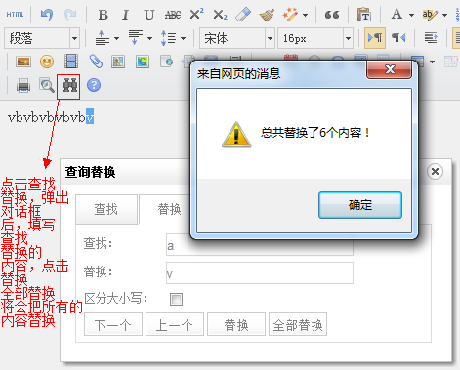

帮助：
帮助：点击帮助，将会打开帮助对话框，可以查看相关信息。
帮助：
